Отчет по лабораторной работе № 14

Дисциплина: Администрирование локальных сетей

Лобанова Полина Иннокентьевна

Содержание

# 1 Цель работы

Настроить взаимодействие через сеть провайдера посредством статической маршрутизации локальной сети организации с сетью основного здания, расположенного в 42-м квартале в Москве, и сетью филиала, расположенного в г. Сочи.

# 2 Задание

1. Настроить связь между территориями.
2. Настроить оборудование, расположенное в квартале 42 в Москве.
3. Настроить оборудование, расположенное в филиале в г. Сочи.
4. Настроить статическую маршрутизацию между территориями.
5. Настроить статическую маршрутизацию на территории квартала 42 в г. Москве.
6. Настроить NAT на маршрутизаторе msk-donskaya-gw-1.
7. При выполнении работы необходимо учитывать соглашение об именовании.

# 3 Выполнение лабораторной работы

1. Настроила связь между территориями.

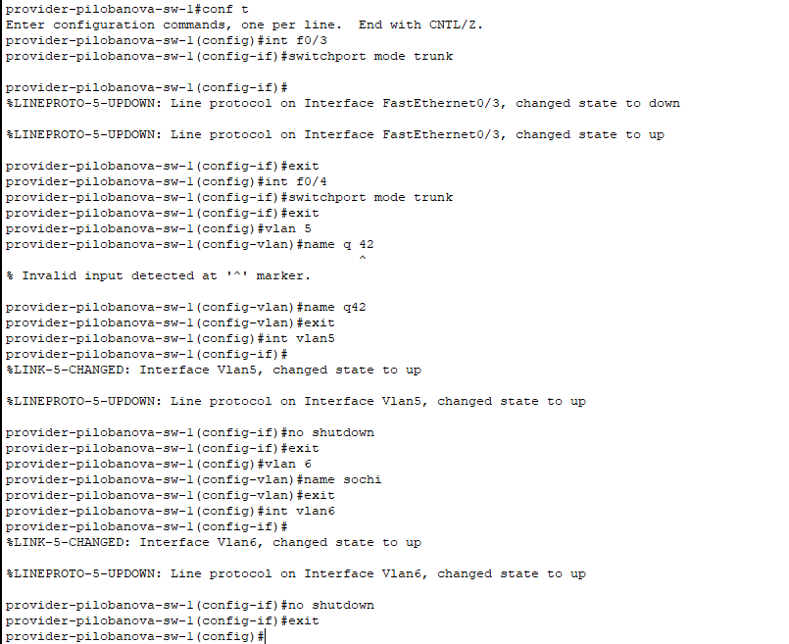

*Настройка интерфейсов коммутатора provider-sw-1*

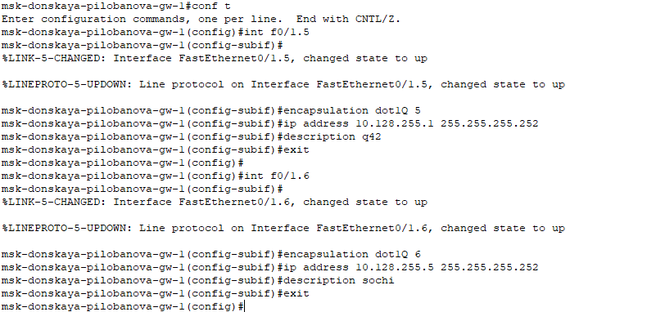

*Настройка интерфейсов маршрутизатора msk-donskaya-gw-1*

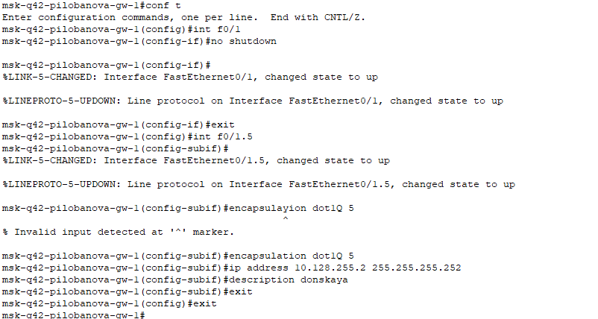

*Настройка интерфейсов маршрутизатора msk-q42-gw-1*

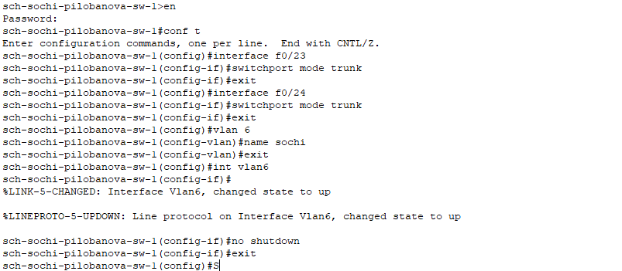

*Настройка интерфейсов коммутатора sch-sochi-sw-1*

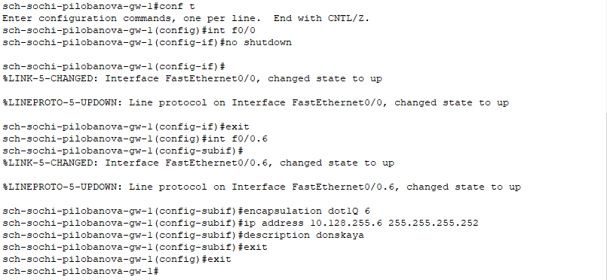

*Настройка интерфейсов маршрутизатора sch-sochi-gw-1*

1. Настроила оборудование, расположенное в квартале 42 в Москве.

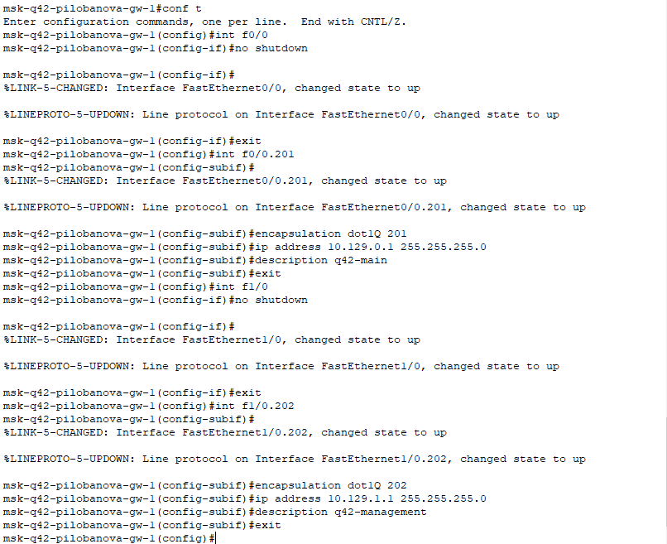

*Настройка интерфейсов маршрутизатора msk-q42-gw-1*

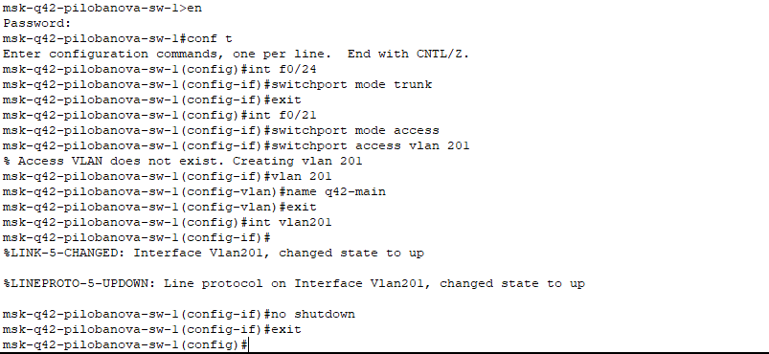

*Настройка интерфейсов коммутатора msk-q42-sw-1*

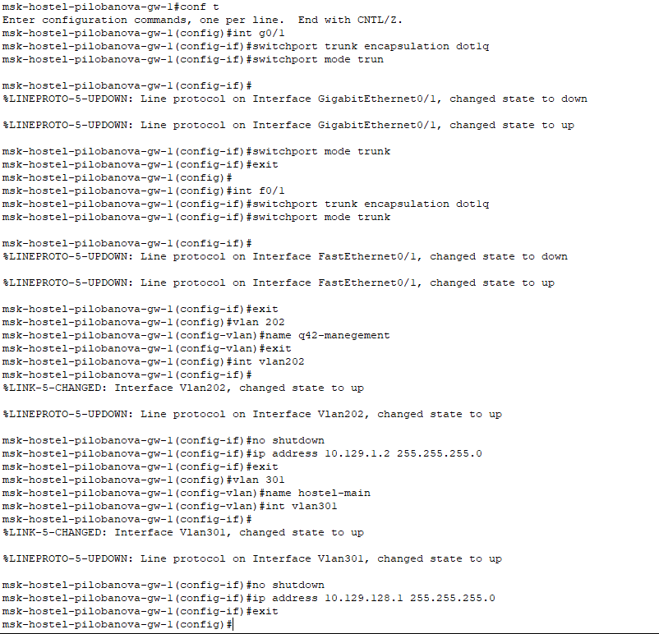

*Настройка интерфейсов маршрутизирующего коммутатора msk-hostel-gw-1*

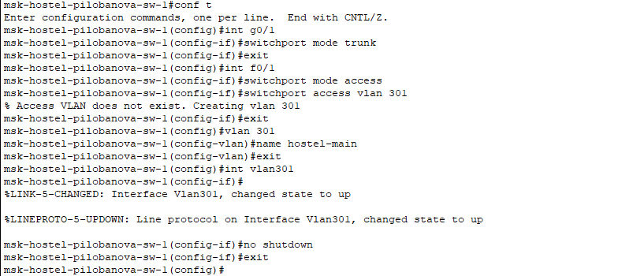

*Настройка интерфейсов коммутатора msk-hostel-sw-1*

1. Настроила оборудование, расположенное в филиале в г. Сочи.

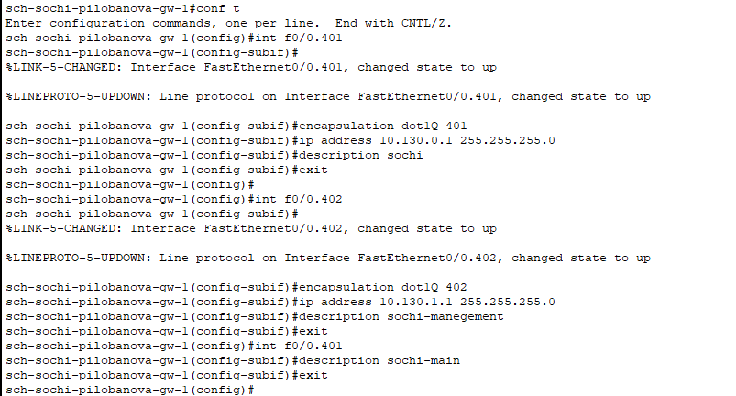

*Настройка интерфейсов маршрутизатора sch-sochi-gw-1*

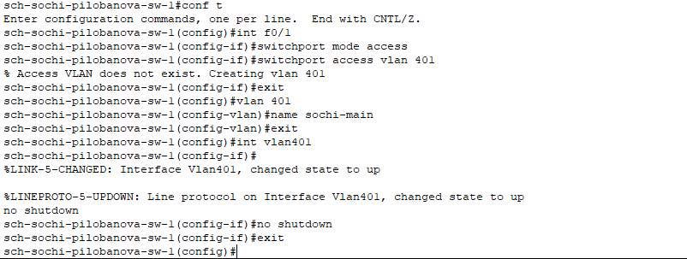

*Настройка интерфейсов коммутатора sch-sochi-sw-1*

1. Настроила статическую маршрутизацию между территориями.



*Настройка маршрутизатора msk-donskaya-gw-1*

Настройка маршрутизатора msk-q42-gw-1

*Настройка маршрутизатора msk-q42-gw-1*



*Настройка маршрутизатора sch-sochi-gw-1*

1. Настроила статическую маршрутизацию на территории квартала 42 в г. Москве.



*Настройка маршрутизатора msk-q42-gw-1*



*Настройка интерфейсов маршрутизирующего коммутатора msk-hostel-gw-1*

1. Настроила NAT на маршрутизаторе msk-donskaya-gw-1.

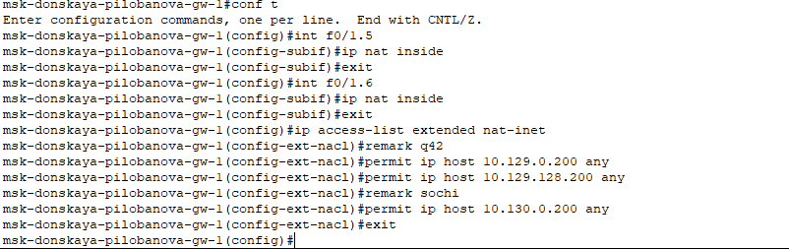

*Настройка NAT на маршрутизаторе msk-donskaya-gw-1*

# 4 Выводы

Я настроила взаимодействие через сеть провайдера посредством статической маршрутизации локальной сети организации с сетью основного здания, расположенного в 42-м квартале в Москве, и сетью филиала, расположенного в г. Сочи.

# 5 Контрольные вопросы

1. Приведите пример настройки статической маршрутизации между двумя подсетями организации.

(config)# ip route 192.168.2.0 255.255.255.0 192.168.1.2

(config)# ip route 192.168.1.0 255.255.255.0 192.168.2.1

1. Опишите процесс обращения устройства из одного VLAN к устройству из другого VLAN.

Определение VLAN: Устройства в повышении мощности сети различных VLAN для управления трафиком и безопасности. Каждая VLAN представляет собой логическую сеть сегментации, при которой устройство может общаться только в пределах своей VLAN.

Маршрутизация между VLAN: Для обращения устройства из одной VLAN к устройству из другой VLAN требуется маршрутизация между VLAN. Этого можно добиться с помощью маршрутизатора или многоуровневого коммутатора, способного работать на уровне маршрутизации.

Пересылка трафика: Когда устройство из одной VLAN отправляет пакет устройству из другой VLAN, маршрутизатор или многоуровневый коммутатор принимает пакет, затем его адрес и пересылает его в соответствующую VLAN.

Priem traffic: Устройство в целевом VLAN принимает пакет и обрабатывает его в соответствии с его адресом и стандартом безопасности VLAN.

1. Как проверить работоспособность маршрута?

Командой ping или traceroute.

1. Как посмотреть таблицу маршрутизации?

Командой show ip route

# Список литературы